**教 学 工 作 简 报**

2014-2015学年 第28期（总第173期）

河南省工业学校教务处督导办 2015年5月8日

**我校教师数字校园教务管理平台应用技术培训圆满完成**

为推进我校信息化建设，确保数字校园建设按计划有效进行，使教师熟练掌握数字校园资源平台的应用，提升教师信息化水平，以便更好地为教学服务，我校图文信息中心联合教务处，于5月6日下午专门派人员到各系部，对全体专兼职教师及班主任进行了数字化校园教务管理系统专题培训。

此次培训的主要内容是数字化校园教务管理系统中学生成绩和学生学籍的管理，三大系部负责人、专兼职教师和班主任共计110多人次参加了此次培训。图文信息中心汪海平主任带领3位教师分赴各系部，详细介绍两个模块的功能、基本操作方法，并进行了现场操作演示，对使用中可能出现的问题进行了详细解答和现场答疑。

通过此次培训，加强了我校数字化校园队伍的建设，进一步更新了广大教职员工的观念，提高了信息化管理和应用水平。相信通过不断培训，会使全体教师对我校的数字化校园建设有更深入的了解，同时为我校数字化校园的逐步推广奠定了良好的基础。信息中心将在后续的培训中根据老师的反馈及时调整内容，充分地为教师的教学和管理工作提供支持。

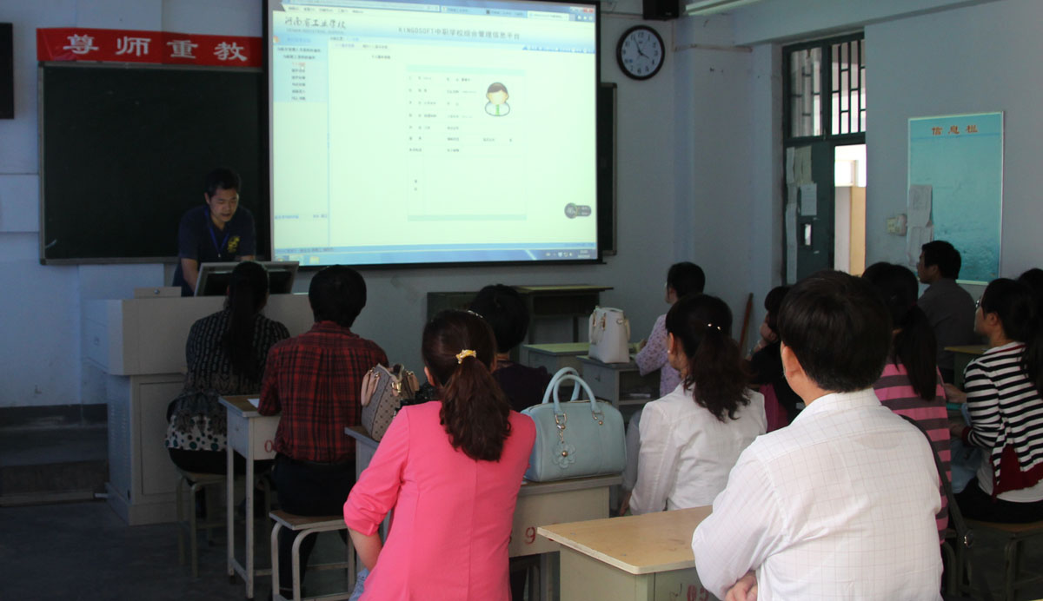

汪海平主任在基础部进行培训

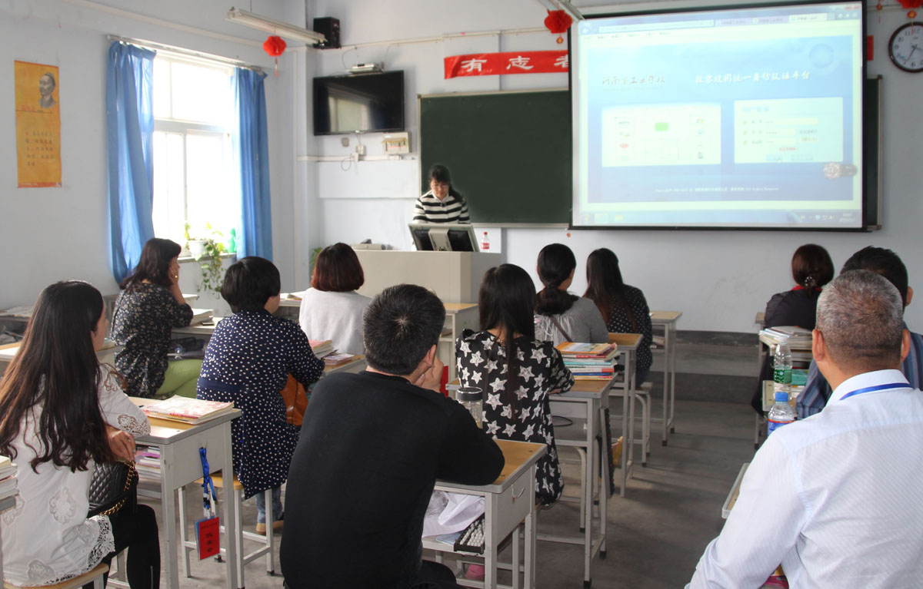

王巧玲老师在经管系进行培训

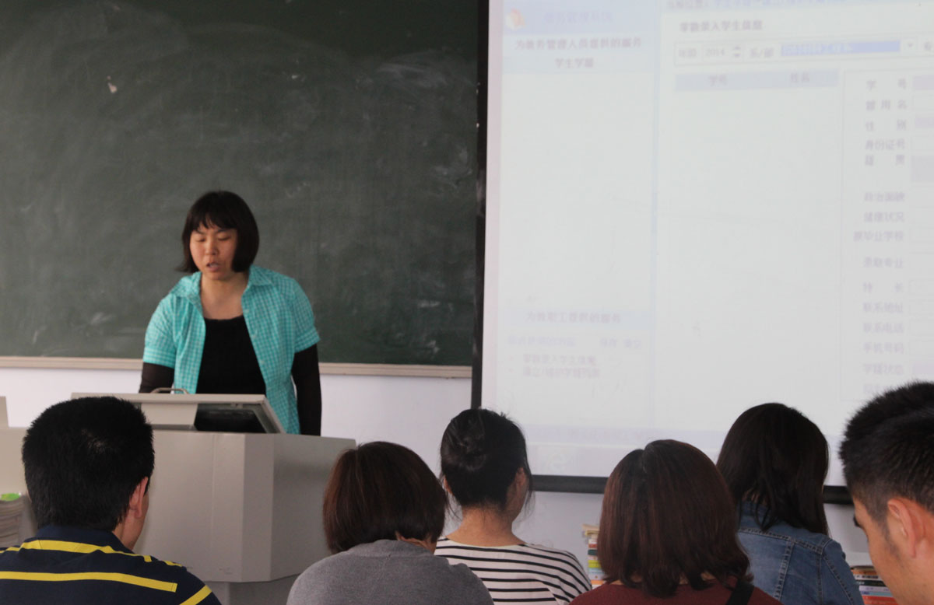

李冬芳老师在机电系进行培训

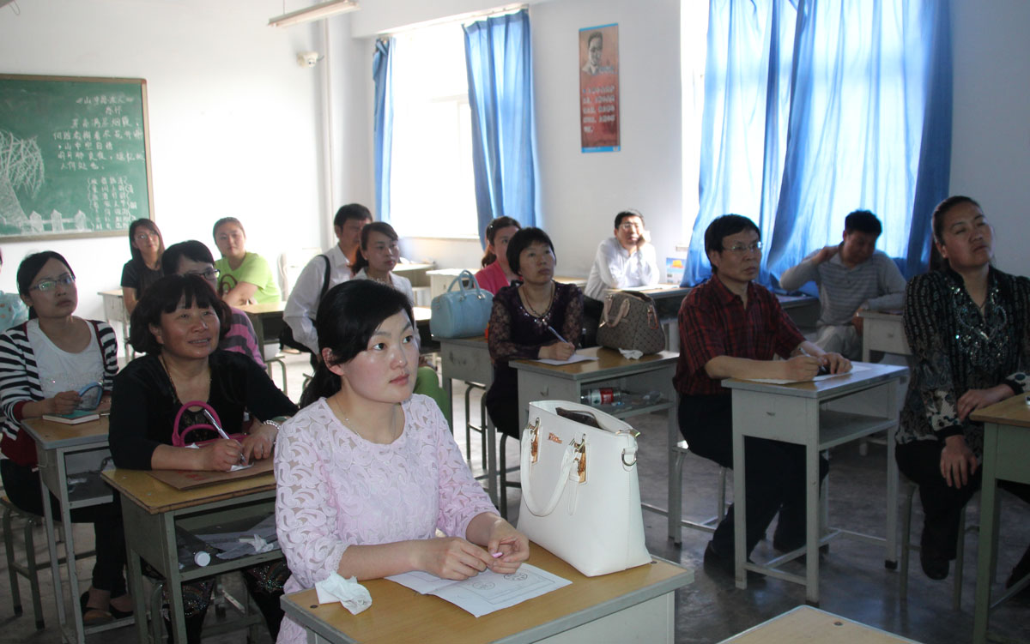

参与培训的教师在认真听讲

图文信息中心 教务处

2015年5月8日